新北市立溪崑國民中學108學年度第一學期第二次定期評量 社會科 試題卷
九年級 班 座號 姓名
【地理】
1、 有關西歐國家的敘述，請問：下列哪一項敘述正確？ 【習作8】
(Ａ)瑞典全境位於山區，風景優美，有「世界公園」之稱，金融業與精密工業發達
(Ｂ)比利時國土與荷、法、德、盧四國接壤，位置居中，首都布魯塞爾為歐盟總部所在
(Ｃ)德國利用多瑙河水運網，發展機械、汽車等產業
(Ｄ)萊因河在荷蘭的阿姆斯特丹注入北海，轉口貿易發達。
2、 Other countries have a climate, but England just has weather.「國外有氣候，英國只有天氣。」【P37P46】
英國霧氣較重，天氣經常下雨，日夜溫差大，變化莫測的天氣，英國堪稱世界第一。
請問：英國屬於下列哪一種氣候？
(A)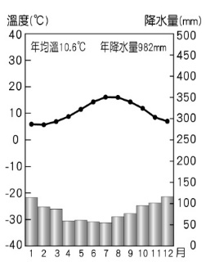 (B) 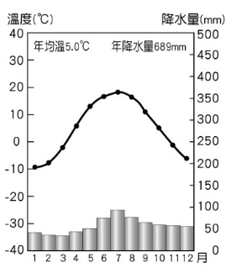 (C) 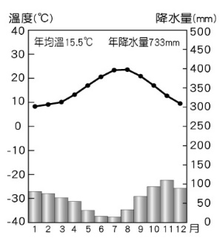 (D) 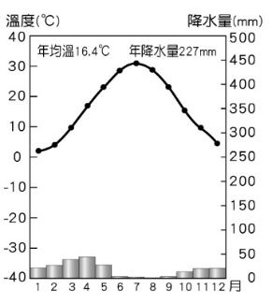
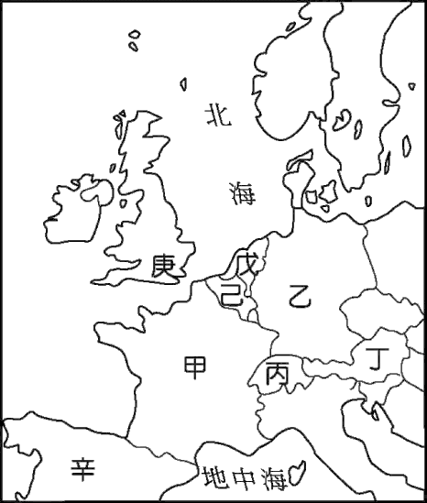
※歐洲國家自然環境不同，各有其發展的特色。附圖為歐洲國家的分布圖。 請回答3~4題。
3、 歐洲之星（英語：Eurostar）是一條連接倫敦聖潘克拉斯車站與巴黎（北站）、與布魯塞爾（南站）以及阿姆斯特丹（中央車站）的高速鐵路服務。時速高達300 公里，縮減了來往四個歐洲首都城市的旅行時間。 【習作8】
請問：「歐洲之星」，連接倫敦、 巴黎、布魯塞爾和阿姆斯特丹四地依序的國家代號?
(A)庚、甲、己、乙 (B)庚、戊、己、乙 (C)庚、甲、己、戊 (D)庚、戊、 己、甲。
4、 巧克力製造方法都是由瑞士發明，所以世界上著名巧克力的生產大國都在瑞士，包含榛果巧克力、入口即爆漿的瑞士蓮巧克力等等。【P42】
請問：瑞士所在位置？(A)甲 (B)丁 (C)乙 (D)丙。
5、 西歐氣候包含溫帶海洋性氣候、溫帶地中海性氣候、溫帶大陸性氣候、過渡性氣候與高地氣候。
其中法國擁有其他西歐國家所沒有的溫帶地中海型氣候。【P39】
請問：下列四個敘述中，法國哪個現象與溫帶地中海性氣候有較大的關連？
(A)塞納河谷的葡萄酒生產區 (B)蔚藍海岸的觀光業
(C)時尚產業引領流行風潮如世界服裝、化妝品 (D)洛林區的鐵與德國煤發展鋼鐵工業。

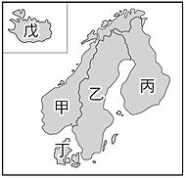
※北歐五國的自然環境優美，生活安定。附圖是北歐五國的簡圖，請依序回答6~8題
6、 根據新聞資料：北歐艾雅法拉火山兩次噴發，造成艾雅法拉冰川融化，附近居民撤離家園，火山灰嚴重影響飛航安全，歐洲機場全面關閉，旅客滯留，航空業損失鉅大。
請問：艾雅法拉火山最可能位在哪一國？ (A)乙 (B)丙 (C)丁 (D)戊。【P45】
7、 有關北歐國家敘述，下列何者正確？【P44~P46】
(A)甲國以深邃壯觀的峽灣海岸地形著名 (B)乙國有「千湖之國」著稱
(C)丙國擁有豐富的鐵礦，是北歐工業最發達的國家 (D)戊國畜牧業發達，有「歐洲牧場」之稱。
8、 北歐瑞典擁有豐富鐵礦，若欲與東歐產煤礦的波蘭彼此交換煤、鐵。【p44、P54】
請問：瑞典運輸礦產的貨輪，需通過下列哪一個海域到波蘭？ (Ａ)北海 (Ｂ)裏海 (Ｃ)波羅的海 (Ｄ)黑海。
9、 北歐與西伯利亞緯度相當，位於西伯利亞的鄂霍次克坐標：(59°22N， 143°15E)，年均溫為-4.5℃，平均年雨量為555 mm；位於挪威的卑爾根(60.4°N，5.3°E)，年均溫為7.7℃，平均年雨量為2452 mm。
請問：造成北歐與西伯利亞氣候差異，最主要的因素為何？
(A)洋流性質 (B)地形高低 (C)緯度高低 (D)距海遠近。
10、東歐的巴爾幹半島，國家數目眾多，族群複雜、政治紛擾動盪不安，有『歐洲火藥庫』之稱。【P53、習作p12】
請問：造成巴爾幹半島動盪不安現象與下列哪個因素最不相關？
(A)種族多樣 (B)氣候多變 (C)宗教多樣 (D)地形崎嶇。
11、有關東歐國家敘述，下列何者錯誤？【習作p11】
(A) 俄羅斯地跨歐、亞兩洲，是世界面積最大的國家
(B) 芬蘭平原廣大，利於農業發展，首都華沙是蕭邦的出生地
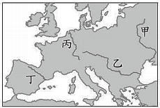
(C) 烏克蘭農、工業發展皆佳，首都基輔是農產集散中心，也是重要的工業城市
(D) 捷克因工資低，工業基礎佳，吸引各國企業到捷克投資。 。
12、東歐匈牙利平原廣大，以農牧立國，在蘇聯時期計劃經濟中糧食供應地之ㄧ。【p54】
請問：匈牙利的平原主要是由那一條河川沖積而成？
(A) 丁 (B) 丙 (C) 乙 (D) 甲。
13、「末日種子庫」原名斯瓦爾巴全球種子庫(Svalbard Global Seed Vault)，是 2008年建造的資料館藏庫。種子庫蒐羅了數以萬計的種子包與珍貴的文獻資料，利用永凍土特性保護它們，希望需要時，能完整無缺地取出。
請問：下列哪個國家，最適合發展「末日種子庫」？
(A)荷蘭 (B)波蘭 (C)芬蘭 (D)烏克蘭。
14、有關俄羅斯的地理環境描述，請問：下列何者正確？【p56】
(A)西伯利亞地形北高南低，河流多向南流 (B) 除烏拉山工業區外，其他三個工業區皆在亞洲
(C)國土範圍大，跨越熱帶、溫帶、寒帶地區 (D) 歐俄平原地勢低平降水豐，人口集中精華區。
15、俄羅斯天然資源豐富，木材、煤、鐵、石油、天然氣產量居世界重要地位。【p60】
請問：關於俄羅斯工、礦業發展的敘述，下列何者正確？
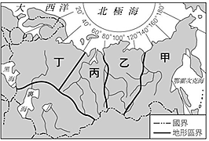
(A)歐俄平原天然氣產量豐富，銷售鄰近歐洲市場 (B)擁有大量的闊葉林發展林業
(C)利用便捷海運，將石油出口到中國、日本 (D)烏拉山區煤、鐵礦產豐富。
16、【中廣新聞網】俄羅斯2006年5月11日「科以其亞地區」凌晨發生規模6.3地震。目前尚無傷亡傳報。這起地震與上個月強烈大地震發生在同一個地區。上個月21號，「科以其亞地區」發生一連串強烈大地震，其中最嚴重的達規模7.9，當地12個村莊、上萬居民受災。早在1950年，也曾發生9.0大地震，是自1900年以來，全球第四大嚴重地震。
請問：俄羅斯地震，最可能發生在右圖中何處？【p56】
( A) 甲 (B) 乙 (C) 丙 (D) 丁。
17、西伯利亞鐵路橫貫俄羅斯，從莫斯科到符拉迪沃斯托克(海參威)的鐵路網，全長9,289公里，共穿越8個時區，是世界上最長的鐵路線，俄羅斯西伯利亞地區人口多集中西伯利亞鐵路沿線工礦區。【p59】
請問：俄羅斯西伯利亞地區人口，多集中西伯利亞鐵路沿線工礦區的主要原因為何？
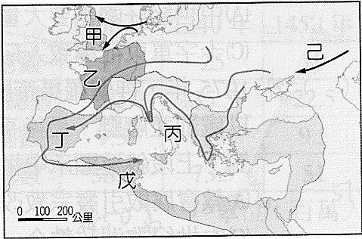
(A)土壤肥沃 (B)交通方便 (C)緯度較低 (D)氣候嚴寒。
【歷史】
18.右圖是「日耳曼民族遷徙與建國圖」，下列敘述何者正確？
(A)日耳曼民族在蒙古西遷(己)下被迫遷徙
(B)此遷徙結果導致西元476年東羅馬帝國的滅亡
(C)盎格魯撒克遜人在（戊）區建立許多小王國
(D)在（乙）區建立的王國實力最強。
19.下列敘述分別是中世紀西歐的四種社會情況，請問：根據敘述內容何者正確？
(A)農夫：「在這裡所有吃的、用的，都由我們提供。我們也可以遷徙到其他莊園從事商業活動。」
(B)附庸：「我向領主行禮，表示臣服；領主授我以信物，象徵分封。此後我將效忠領主，而他則保護我的安全。」
(C)信徒：「教堂是我們生活的重心。生、老、病、死，教堂的人都會提供協助，所以我們相信唯一的神—阿拉。」
(D)騎士：「我們藉由這樣的競技比賽，訓練戰鬥技能，以保持戰鬥素質，並且不擇手段獲得勝利。」
20.西羅馬帝國滅亡後，西歐局勢混亂，東羅馬帝國則屹立不搖。請問：下列何者不是東羅馬帝國對歐洲的貢獻？
(A)促使基督教第一次分裂 (B)抵擋亞洲伊斯蘭勢力的入侵 (C)保存豐富希臘、羅馬古典文獻，促成文藝復興運動興起
(D)將希臘文、希臘正教信仰傳入東歐、 俄羅斯地區，影響斯拉夫民族。
21.下列表格為「西歐與拜占庭帝國的比較」，請問：何者需要修正？
(A)甲丙 (B)乙丁 (C)甲乙 (D)丙丁。
項目 | 西歐 | 拜占庭帝國
(甲)政治 | 封建制度 | 中央集權
(乙)經濟 | 莊園經濟 | 工商業發達
(丙)宗教 | 希臘正教（政教分離） | 羅馬公教（政教合一）
(丁)文化 | 融合羅馬、基督教與希臘文化 | 融合羅馬、基督教與日耳曼文化
22.阿拉伯人四處征伐，至西元八世紀時，已建立一個橫跨歐、亞、非三洲的大帝國。請問：下列敘述何者錯誤？
(A)伊斯蘭教在唐代傳入中國，稱為「回教」 (B)擴張至中亞時，與唐朝發生怛羅斯之役
(C)西元1453年消滅西羅馬帝國 (D)曾擴張至南歐的伊比利半島。
23.西元762年阿拔斯王朝哈里發曼薛爾在巴格達建城，從名著《天方夜譚》可了解當時城市與商業的盛況。
請問：有關8世紀的巴格達，下列敘述正確？
(A)穆斯林創阿拉伯數字並傳入歐洲 (B)阿拉伯商人發明支票與股份公司等商業制度，傳播到各地
(C) 將古希臘、羅馬典籍翻譯成阿拉伯文，有助於日後啟蒙運動的興起 (D)巴格達的居民以信仰基督教為主。
24.世界史上曾出現過數個橫跨歐、亞、非三洲的帝國：(甲)波斯帝國(乙)阿拉伯帝國(丙)鄂圖曼土耳其帝國(丁)羅馬帝國
(戊)拜占庭帝國(己)亞歷山大帝國。請問：按照帝國建立的時間先後順序加以排列，下列何者正確？
(A)己丁甲戊乙丙 (B)己丁戊甲乙丙 (C)甲己丁戊乙丙 (D)丁戊己甲乙丙。
25.中世紀後期，受十字軍東征、蒙古西征的影響，加速東西方的文化交流。下列表格為比較十字軍東征與蒙古西征的內容，請問：何者需要修正？
(A)甲乙丙 (B)乙丙 (C)甲乙丙丁 (D)乙丙丁。
名稱 | 十字軍東征 | 蒙古西征
(甲)時間 | 西元11~ 13世紀 | 西元13世紀
(乙)發動者 | 東羅馬帝國皇帝 | 蒙古大汗
(丙)目標 | 收復聖地-麥加 | 建立橫跨歐亞兩洲的帝國
(丁)影響 | 1. 歐洲城市興起  2. 提高教會與教宗的聲望 | 1. 廣設驛站，有助歐亞交通順暢  2. 中國火藥、印刷術西傳歐洲
26.下列表格是歐洲人口數演進表，請問：造成當時人口銳減的主要因素為何？
(A)蒙古西征 (B)十字軍東征 (C)亞歷山大東征 (D)黑死病肆虐。
時間 | 1000年 | 1200年 | 1300年 | 1340年 | 1347年 | 1352年
人口數(人) | 3850萬 | 5900萬 | 7000萬 | 7350萬 | 7500萬 | 5000萬
27.「(甲) 西元14至16世紀，義大利半島出現新的文化，史稱【文藝復興】。義大利城市經濟繁榮，(乙) 君主與富人支持藝文活動。(丙) 塞爾柱土耳其人時常侵擾拜占庭帝國，學者避難西遷，帶來古希臘、羅馬典籍。(丁) 造紙術與活字版印刷術開始盛行，有助於知識傳播。在這樣的背景下，(戊) 締造出完全創新的文化特色。」上文敘述，哪些是正確的？
(A)甲乙丁 (B)甲丙戊 (C)甲丁戊 (D)甲乙丙丁。
28.上歷史課時，老師要同學們討論文藝復興時期的文化成就。請問：哪些人的說法正確？
小夫：拉斐爾的【聖母像】將聖母形象刻畫得更加人性化呢！靜香：莎士比亞用拉丁文寫的眾多戲劇劇本中，我最喜歡【羅密歐與茱麗葉】。大雄：達文西雕刻的【大衛像】將人體肌膚、血管、關節刻畫得栩栩如生啊！胖虎：馬基維利的【君主論】充滿了權術，真是險惡！
(A)小夫、胖虎 (B)靜香、大雄 (C)小夫、靜香 (D)靜香、大雄、胖虎。
29.一場發生在西元1337年~1453年，歷史百餘年的戰爭，為當時的歐洲帶來何種影響？
(A)加速東西方的文化交流 (B)帶動歐洲商業復甦與城市的興起
(C)使歐洲從封建式政權走向王權國家 (D)導致基督教的分裂。
30.西元15、16世紀歐洲的海外探險活動蓬勃發展：(甲) 麥哲倫率領的船隊繞行地球一周 (乙) 狄亞士發現非洲南端的好望角 (丙) 達伽馬抵達印度 (丁) 哥倫布橫渡大西洋，抵達美洲 ；請依其發生的先後順序排列。
(A)丁丙乙甲 (B)乙丁丙甲 (C)甲丙丁乙 (D)乙甲丁丙
31.地理大發現後歐洲國家紛紛從事海外拓殖活動。西元17世紀時，哪兩個歐洲國家曾經占領過台灣？
(A)葡萄牙、西班牙 (B)荷蘭、英國 (C)法國、荷蘭 (D)荷蘭、西班牙。
32.在哥倫布抵達美洲前，當地原住民早已發展出文明，請問：不包括下列何者？
(A)馬雅文明 (B)蘇美文明 (C)阿茲提克文明 (D)印加文明 。
33.下列表格為西元11世紀基督教分裂與西元16世紀宗教改革的比較，請問：有哪些地方需要修正？
(A)甲乙丙 (B)甲丙 (C)乙丙丁 (D)甲乙丙丁
 | 西元十一世紀基督教分裂 | 西元16世紀宗教改革
性質 | 基督教分裂 | (甲)天主教分裂
內容 | (乙)分裂成舊教與新教 | (丙)分裂成羅馬公教與希臘正教
影響 | (丁)引發宗教戰爭促進宗教寬容 | 基督教世界再度分裂
34.16世紀後期(明末)利瑪竇到中國傳教，並且將西方知識傳入中國，他與徐光啟合譯的著作是下列何者？
(A)幾何原本 (B)皇輿全覽圖 (C)本草綱目 (D)天工開物。
【公民】
35.下表是年度熱銷商品半熟起司塔的供需數量表，請問：半熟起司塔的均衡價格為幾元？
(Ａ)30元 (Ｂ)40元 (Ｃ)50元 (Ｄ)60元。
價 格 | 30元 | 40元 | 50元 | 60元
需求量 | 400個 | 300個 | 200個 | 100個
供給量 | 200個 | 300個 | 400個 | 500個
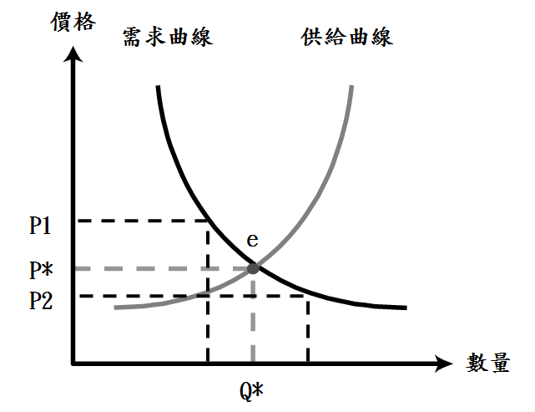
36.臺灣的便利商店除服務多元外，付費的方式也很多元，無論現金、儲值卡、信用卡、行動支付皆可使用，真的十分便利。請問：現金、儲值卡、信用卡、行動支付的共同點為何？
(Ａ)皆是法定貨幣 (Ｂ)皆是商品貨幣
(Ｃ)皆具交易媒介功能 (Ｄ)皆具延遲支付功能。
37.右圖是溪崑國某種生產要素的市場供需圖，請問：當溪崑國政府介入市場，將該生產要素的價格訂在P1時，該生產要素市場會出現何種情形？
(Ａ)市場均衡 (Ｂ)供過於求 (Ｃ)供不應求 (Ｄ)通貨膨脹。
38.我國政府為維持經濟的公平與穩定，會透過法令訂定基本工資以保障勞工的薪資所得，若以上題的市場供需圖來表示，政府會將基本工資定為何者？
(Ａ) P1 (Ｂ) P＊ (Ｃ) P2 (Ｄ) Q＊。
39.甄美味手工包子店是甄氏夫妻創立的社區小店，每日限量供應手工包子，下表為夫妻兩人每小時的生產量示意表，請問：若只考慮表中資料，兩人應如何分工最為有利？
(Ａ)甄先生製作菜包，甄太太製作肉包 (Ｂ)甄先生製作肉包，甄太太製作菜包
(Ｃ)菜包和肉包都由甄先生製作，甄太太負責銷售 (Ｄ)菜包和肉包都由甄太太製作，甄先生負責銷售。
 | 甄先生 | 甄太太
菜包 | 50個 | 40個
肉包 | 30個 | 35個
40.尚澎湃小吃店最受歡迎的商品是海鮮粥和牛肉麵，下表是店中兩位廚師每小時製作上列產品的產量表。
請問：下列敘述何者正確？
(Ａ)阿辰師在兩項商品皆具絕對利益 (Ｂ)阿水師在兩項商品皆具比較利益
(Ｃ)阿辰師應負責煮海鮮粥，阿水師煮牛肉麵 (Ｄ)阿水師煮海鮮粥的機會成本比阿辰師小。
 | 阿水師 | 阿辰師
海鮮粥 | 60碗 | 50碗
牛肉麵 | 40碗 | 30碗
41.右圖是公民老師為說明委內瑞拉通貨膨脹問題所使用的簡圖，其中甲、乙最可能為下列何者？
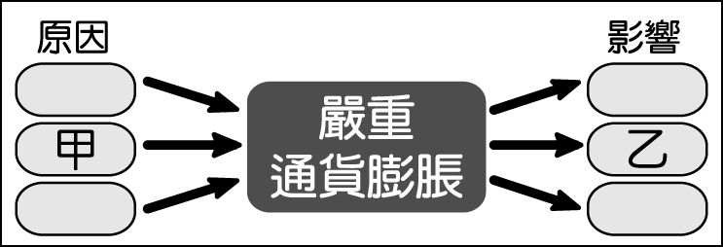
(Ａ)甲：政府持續大量發行貨幣，乙：人民搶購、囤積商品
(Ｂ)甲：政府持續大量發行貨幣，乙：人民減少使用信用卡消費
(Ｃ)甲：政府減少貨幣流通數量，乙：人民儲蓄意願降低
(Ｄ)甲：政府減少貨幣流通數量，乙：人民生活水準下降。
42.知名肉圓所屬的新北店及彰化店，依據市場供需狀況而調整店內肉圓的價格，其中新北店調降，而彰化店調漲。若以「○」代表1000個肉圓，則這兩家店於價格調整前的肉圓供需情況，最可能為下列何者？
(Ａ) (Ｂ) (Ｃ) (Ｄ)

43.(甲)國際貿易是各國基於絕對利益分工後進行交易(乙)比較利益是基於機會成本的原理 (丙)貿易出超有助國家累積外匯(丁)我國國際貿易長期處於逆差狀態。以上敘述，正確者有哪些？
(Ａ)甲乙(Ｂ)乙丙(Ｃ)丙丁(Ｄ)甲丙。
44.子瑜和秀智為響應慈善義賣活動，打算編製水晶項鍊和手環提供義賣，下表為她們每小時的生產量，若依比較利益進行分工，子瑜將負責編製手環。請問：表中X、Y最有可能是下列何者？
(Ａ)9、7(Ｂ)9、6(Ｃ)10、6(Ｄ)10、4。
 | 子瑜 | 秀智
項鍊 | X條 | 8條
手環 | 6條 | Y條

45.糖潮烘焙坊的三位師傅採每日兩人搭擋的方式製作點心，下表是三人每日的產量表，請問：以下有關三位師傅分工的說明何者正確？
(Ａ)小布與小蕾搭擋的成果和小蕾及小馬搭擋的成果一樣多(Ｂ)小布與小蕾搭擋時，應由小布製作蛋糕
(Ｃ)小蕾與小馬搭擋時，應由小蕾製作蛋塔 (Ｄ)小布與小馬搭擋時，應由小馬製作蛋塔。
 | 小布 | 小蕾 | 小馬
蛋塔 | 250 | 350 | 500
蛋糕 | 250 | 400 | 400
◎右圖是新臺幣兌換美元的匯率變化圖，請根據圖中內容回答下列問題：
46.莊媽媽計畫在寒假時帶全家到美國旅遊，她應該在甲、乙、丙、丁哪個時間點，到銀行兌換美元最為有利？
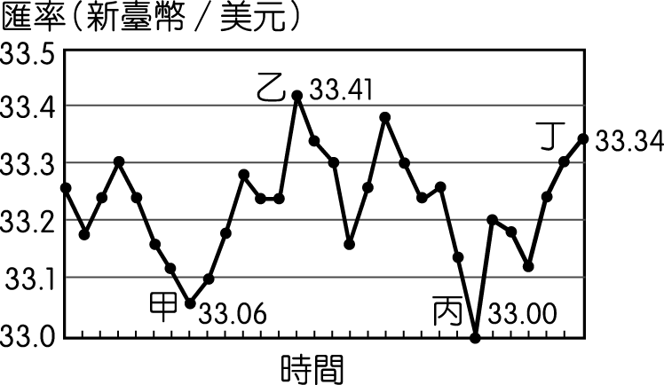
(Ａ)甲(Ｂ)乙(Ｃ)丙(Ｄ)丁。
47.下列有關匯率由甲變動為乙的敘述，何者錯誤？
(Ａ)新臺幣貶值，美元升值
(Ｂ)匯率的變動是由看不見的手決定的
(Ｃ)台灣廠商出口到美國的筆記型電腦銷售量可望增加
(Ｄ)台灣貿易商從美國進口水果的成本可望降低。
◎請根據右方經濟循環簡圖回答下列問題：
48.「台北市政府就業服務處為促進市民就業，在10月28日到11月1日，邀請8家廠商，共計釋出207個工作機會，歡迎有就業需求的民眾到現場參加徵才活動。」請問文中畫底線的敘述，應屬哪一部份？
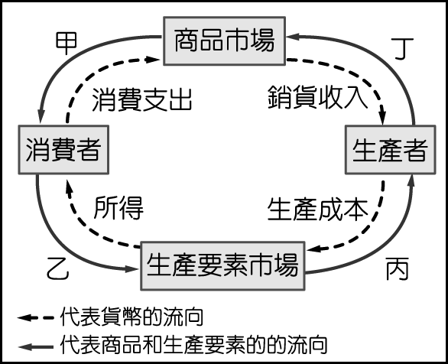
(Ａ)丁(Ｂ)丙(Ｃ)乙(Ｄ)甲。
49.「經營早午餐店的謝老闆，在知名的網路購物商城購買一台熱壓吐司機，順利推出多項熱壓吐司為新品項餐點，頗受顧客好評。」
(甲)謝老闆是經濟循環中的生產者
(乙) 謝老闆購買熱壓吐司機是循環圖的甲
(丙)推出多項熱壓吐司新品項餐點是循環圖的丁
(丁)網路購物商城屬無形的商品市場。以上敘述，正確者有哪些？
(Ａ)甲丙(Ｂ)甲乙丙(Ｃ)乙丙丁(Ｄ)甲乙丙丁。
50.下列有關經濟循環簡圖的說明，何者錯誤？
(Ａ)生產者是商品市場的供給者 (Ｂ)消費者是生產要素市場的供給者
(Ｃ)消費者的消費支出等於生產者的銷貨收入 (Ｄ)生產者的生產成本增加，將造成消費者的所得減少。

108-1-2 九年級 社會科－解答
01-10 BACDB DACAB
11-20 BCCDD ACDBA
21-30 DCBCD DAACB
31-40 DBCAB CBAAC
41-50 ACBDD CDBAD

